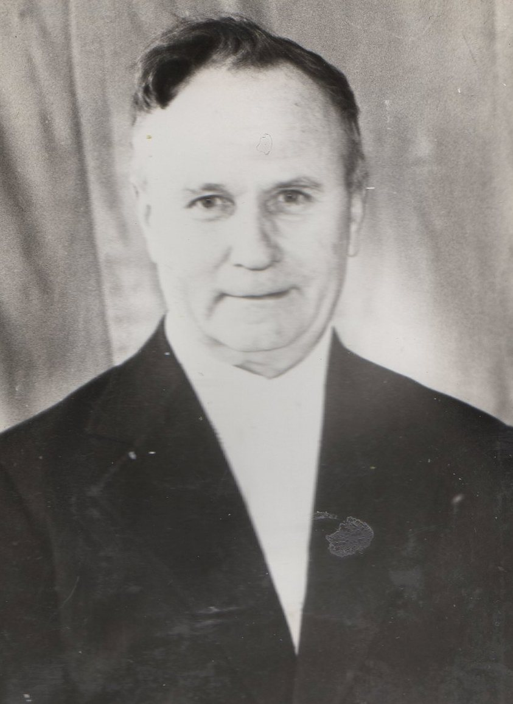
Шершнев
Степан
Иванович

Ветеран войны и труда.

Родился в 1918 г., п. Атиг, русский, чл. КПСС.
Служил32 отд. эксплуатационно-железнодорожная рота, дежурный по станции май 1942 г. по январь 1943 г.
Воевал с 09.08.1945 г. по 03.09.1945 г. в войне с Японией в составе 185 отд. эксплуатационно-железнодорожного батальона – начальник станции, сержант.
После демобилизации работал на Атигском Заводе.
Награжден медалями: «За боевые Заслуги», «За Победу над Германией» и другие четыре медали.

